

# 2. izlet Planinskega krožka,

# 30. nov 2024

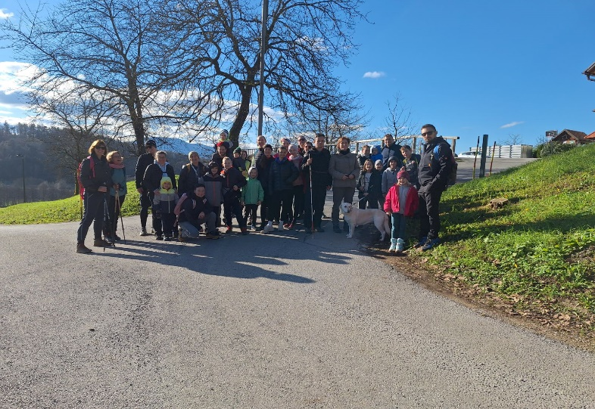Naš drugi sobotni izlet, na čudovit sončen dan, smo pričeli pri cerkvi sv. Simona in Juda Tadeja na Spodnjem Rudniku.

Tokrat nas je bilo kar za malo četico, številka udeležencev se je ustavila na 33, in še prijazna psička Zlata.

Po skupinskem fotografiranju smo pot nadaljevali po asfaltni cesti, rahlo vzpenjajoči, a ob kateri smo le redko opazili markacijo.

Višje, kjer se cesta položi, pa se z leve priključi bolje markirana pot z Golovca. Pot nas je naprej vodi mimo kozolca in piknik prostora, pa smo hitro prispeli v občino Škofljica, kjer smo se ustavili za počitek in klepet.

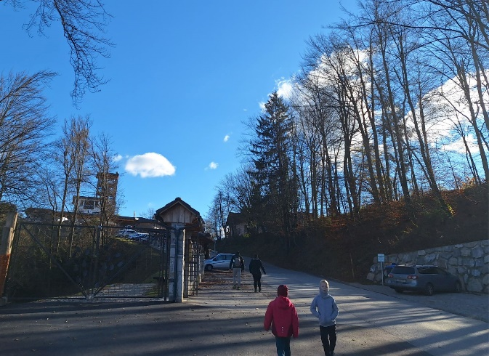

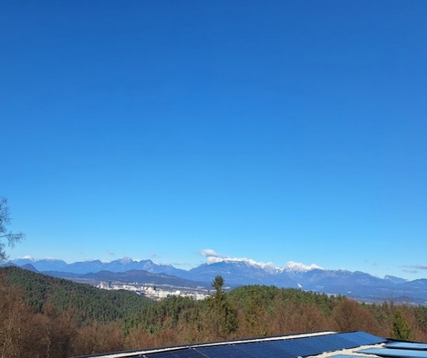Sledil je še kratek sprehod do začetka naselja Orle in levo proti bližnji gostilnici Orle, kjer se nam je odprl prečudovite razgled proti pobeljenim vrhovom in okolici.

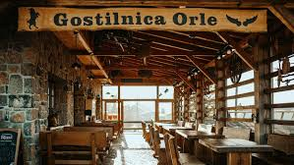

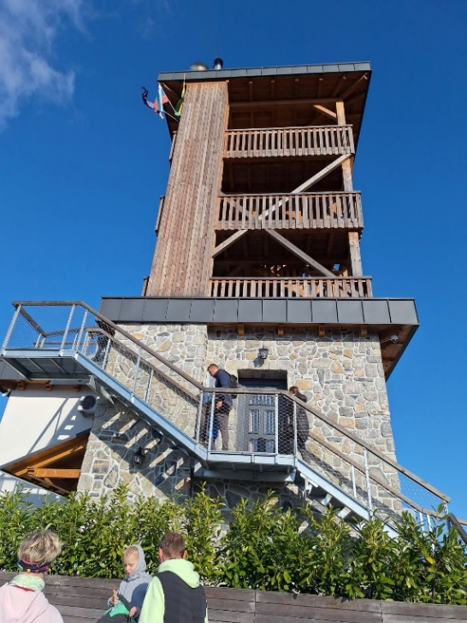Gostilnica Orle se nahaja v čudovitem okolju, na razglednem robu prostranega gozda in v neposredni bližini mesta.

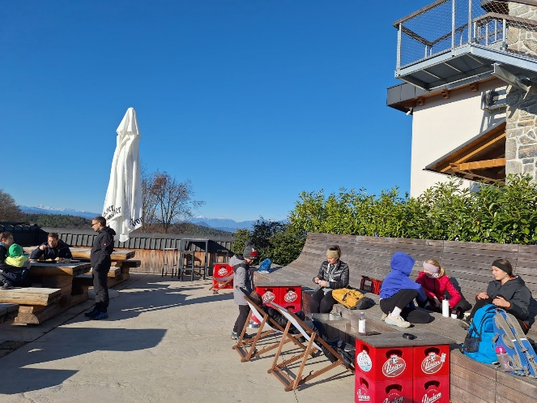

**Zanimivosti:**

Gozdni živalski park, Spanje v stolpu, odlična »kuhinja (predvsem poznani po svinjskih rebrcah)

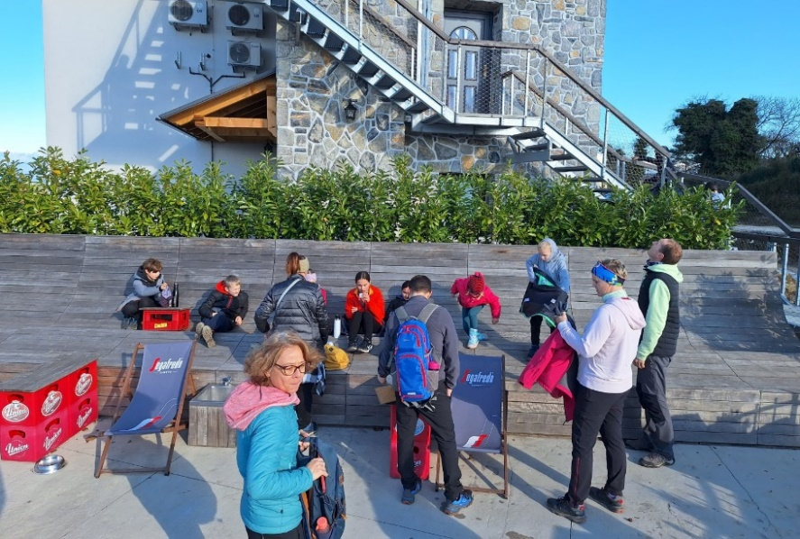



**Opomnik:** 21. dec 2024 se bomo odpravili v Tamar, snežnim dogodivščinam naproti